产品商标 | 江淮高端金标骏铃 | 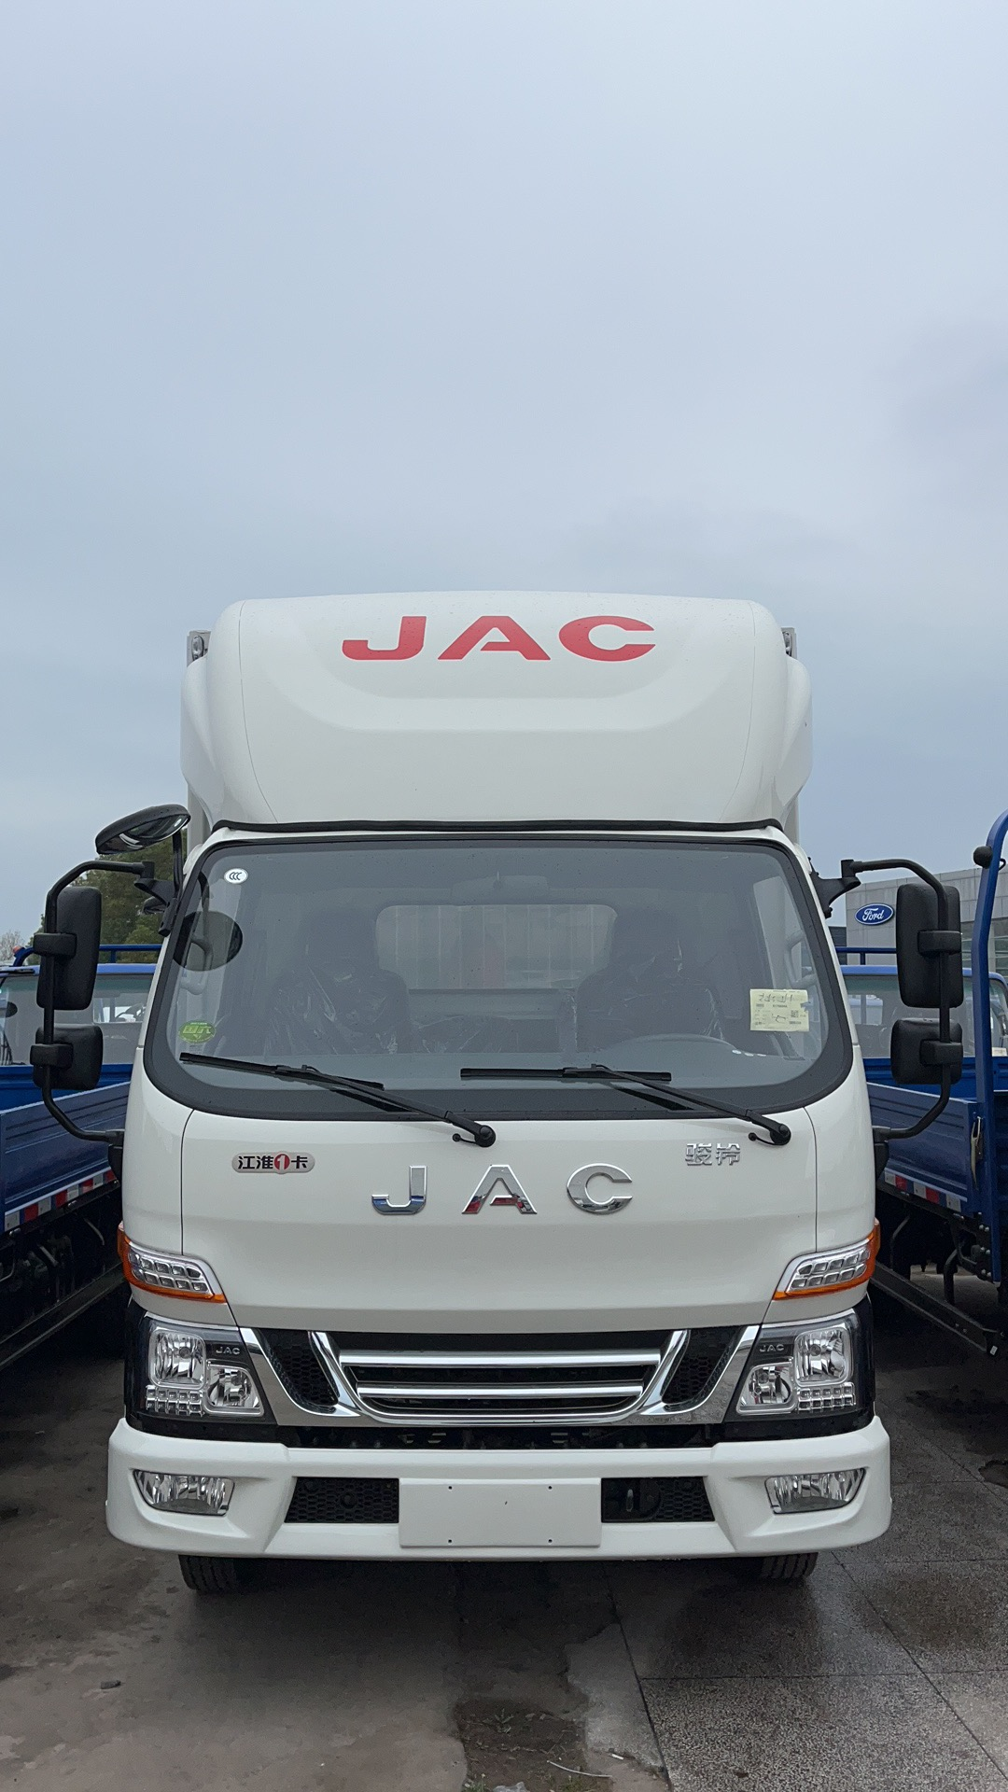
车辆名称 | 骏铃V系
车辆型号 | HFC5043XXYP31K6C7S
上牌区域 | 安徽和县
厢车价格（已含加装项目，元）
发动机型号 | HFC4DE3-2E5
发动机 | 安康2.5/151马力 | 发动机功率KW | 111KW
变速箱 | 六 档 | 后桥 | 5吨
外形尺寸  （长/宽/高） | 5985*2190*3000 | 货厢内尺寸  （长/宽/高） | 4150*2100*2000
购置税 | 费用自理
保 险 | 协助对接，费用自理 | 上牌费用
其它配置 | 电动门窗中控锁，空调，ABS，可翻，广角补盲镜，动转助力，电加热后视镜，多功能方向盘，定速巡航系统，六档前进，断气刹，700真空钢丝胎，加宽轮距，机械减震皮质透气座椅，开间750，180大梁，自调臂，日间行车灯，扭矩360，速比4.33，100L油箱超级续航，带OBD发动机诊断系统，后桥六万公里长换油、铁储气筒、铁防护、双电池、备胎、车联网。
产品优势 | - 国际顶级发动机供应商（康明斯动力），发动机质保五年不限公里，英国里卡多技术变速箱，美国AM精磨级后桥，，大梁是亚洲唯一一台6000顿冲压机一次性冲压成型，发动机，变速箱，后桥，是江淮黄金传动系，高端金标骏铃国家出口免检产品，江淮一号基地生产一号车；  - 德国克洛尔ABS，变速箱采用日本多锥同步器，日本索密克直拉杆，日本松芝空调，芬兰比克希线束，高端免维护轴承。
加装项目 | 车厢内防腐订做；  江淮骏铃V系车厢底板竹胶板加玻璃钢板。  原厂箱体，玻璃纤维复合板材料。双边门，门宽不低于2.4米（自主定制）。左边箱体加装两根立柱。  大屏倒车影像，行车记录仪，贴膜
江淮金标骏铃基本参数表暨报价单

